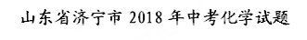
第I卷 (选择题 共16分)
可能用到的相对原子质量: H-1 C-12 O-16 S-32 CI-35.5 Mg-24 Ca-40 Fe-56 Cu-64
一、选择题(下列各题只有一个正确选项。其中，1～4小题各1分，5～10小题各2分。本大题共16分)
1.下列有关物质的性质和用途，不存在对应关系的是
A.干冰升华 人工降雨
B.大理石硬度大 建筑材料
C.钢快熔点高 金属导线
D.过氧化氢易分解 制取氧气
2.日常生活中的下列做法，一定含有化学变化的是
A.用胶带粘合破损书画 B.用白醋泡制软皮鸡蛋
C.用钢丝球擦除灶具污渍 D.用汽油清洗衣服油污
3.从分子、原子角度对下面一些現象和变化的解释，合理的是
A.花香四溢 分子很小，质量也很小
B.热胀冷缩 温度变化，分子或原子大小发生变化
C.滴水成冰 温度降低，分子间隔变小、停止运动
D.食品变质 分子发生变化，分子性质发生变化
4.下列物质的分类，不正确的一组是
A. H2O、MgO、H2CO3 都属于氧化物
B. H2S、H2SO3、H2SO4 都属于酸
C. NaOH、Ca(OH)2、Fe(OH)2 都属于碱
D. NaCl、Na2CO3、NaHCO3 都属于盐
5.下列化学方程式书写和对反应类型的判断，都正确的是
A.4Fe+3O22Fe2O3 化合反应
B.Cu+2AgCl==2Ag+CuCl2 置换反应
C. SiO2+ 3CSiC+2CO↑ 置换反应
D. BaCO3+2HCl==BaCl2+H2O+CO2↑ 复分解反应
6.为探究物质溶解过程中的能量变化，某同学设计图I所示装置。在盛有水的烧杯中放入一装有饱和硝酸钾溶液的试管，向水中加入足量物质X，搅拌。结合图II硝酸钾溶解度曲线，对硝酸钾溶液变化的推断，合理的是
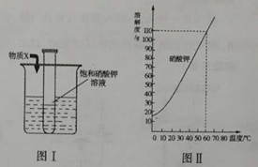
①X为NaCl固体试管中无晶体析出，硝酸钾溶液仍是饱和溶液
②X为NaOH固体，试管中无晶体析出，硝酸钾溶液仍是饱和溶液
③X为NH4NO3晶体，试管中有晶体析出，硝酸钾溶液仍是饱和溶液
④X为浓H2SO4,试管中无晶体析出，硝酸钾溶液为不饱和溶液
A.①②③ B.①③④ C.①②④ D.②③④
7.除去下列物质中混有的少量杂质所选用的操作方法，正确的是
选项 | 物质 | 操作方法
A | CO2混有HCl气体 | 将气体通过足量NaOH溶液
B | CuO混有碳粉 | 加入适量稀HCl,过滤、洗涤、干燥
C | NaCl溶液混有CaCl2 | 加入过量Na2CO3溶液、过滤
D | Cu(NO3)2溶液混有CuCl2 | 加入适量AgNO3溶液、过滤
8.分别向50g FeSO4和CuSO4溶液中，加入一定质量Mg粉恰好完全反应。随Mg粉消耗，Mg粉与帶液中FeSO4、CuSO4 的质量变化见右图。请读取图象信息并结合金属活动性服序分析，下面说法不合理的是
A.反应前,溶液中溶质质量分数:FeSO4<CuSO4
B.反应后，两容液底部分别析出的金属是Fe和Cu
C.反应后，两溶液底部析出金属的质量：Fe<Cu
D.反应后，若FeSO4和CuSO4对应新溶液的溶质质星分数分别为A、B，则A>B
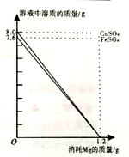
9.通过物质向相互反应可以实现物质闻的相互转化，下列物质间的转化，通过一步化学反应不能实现的是
A.C→CO→ CO2 B. Mg→ MgO→MgCl2
C. CuO→Cu(OH)2→CuCl2 D. NaOH→NaCl→NaNO3
10.不使用其它试剂，利用物质间两两混合反应将物质区别开(提供的物质可重复使用)，也是物质鉴别的常用方法。下面四组物质利用上述方法可鉴别开的是
A. H2SO4、Na2SO4、BaCl 2、FeCl3 B. BaCl2、HCl、 NaNO3、AgNO3
C. Na2CO3、HNO3、NaNO3、BaCl2 D. H2SO4、NaOH、MgCl2、Ba(NO3)2
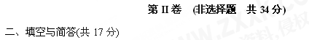
11.(4分)高锰酸钾用途广泛，医药上可用作消毒剂、杀菌剂，实验室也经常使用高锰酸钾制取氧气。请按要求完成下面问题：
(1)高锰酸钾的化学式_______；
(2)高锰酸钾中锰元素的化合价___________；
(3)高锰酸钾中阳离子的符号______；
(4)高锰酸钾中阴离子的符号____________。
12.(4分))镓是一种奇妙的金属， 放在手心马上熔化，犹如荷时上的水珠流来流去。
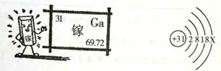
请阅读信息后回答：
(1)金属镓_____(填物理性质)；
(2)镓原子结构示意图中X的数值______________；
(3)镓的氧化物的化学式______________；
(4)氮化镓(GaN)是第三代半导体材料，般采用GaCl3与NH3在一定条件下反应制得，同时得到另一种化合物。该反应的化学方程式为______________。
13. (3分)海水晒制粗盐的主要成分为NaCl，还含有少量的MgCl2、CaCl2、MgSO4、泥沙等杂质。下面是由粗盐获取较纯净精盐的一种方法：
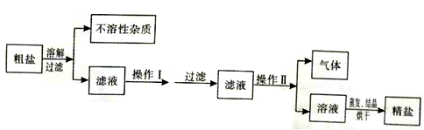
请分析上面流程图示，回答：
(1)为除去MgCl2、CaCl2、MgSO4可溶性杂质，操作I中依次加入的物质(过量)和顺序，合理的是_______________；
A. NaOH、BaCl2、Na2CO3 B. Ba(NO3)2、Na2CO3、NaOH
C. Na2CO3、BnCl2、NaOH D. BaCl2、NaOH、Na2CO3
(2)操作I过量加入各物质的目的是_________；
(3)为获取较纯净精盐，操作II的具体方法是______________。
14.(4分)某工业园区甲、乙两化工厂排放的废水中含有K+、 Cu2+、Fe3+、C1- 、OH-、NO3-六种离子，甲广含有其中的三种，乙厂含有另外三种，两厂废水的直接排放对当地水质带来产重影响。某课外实践小组对两厂废水进行实地检测，发现甲厂废水星碱性。
(1)甲厂废水中定含有的离子是_______，可能含有的离子是_______；
(2)经课外实践小组多次实验，发现两厂废水按适当比例混合，可将废水中的某些离子转化为沉淀，这些离子分别是_______(填离子符号)，过滤后的废水中主要含有______两种物质(填化学式)，处理后的废水符合排放标准。
15.(2分)洗洁精是家庭必备的清清用品，可迅速分解油腻、去污、除菌，有味道淡雅、洁净温和、泡沫柔细低残留的忧点。洗洁精的有效成分是表面活性剂，还含有泡沫剂、香精、水、色素等多种成分。请回答：
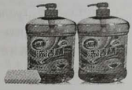
(1)洗洁精去除油污的有效成分是___________；
(2)洗洁精去污油污的原理是________。
三、实验与探究(共11分)
16. (1)(5分)某研究性学习小组为验证“氨气还原氧化铜”的实验，认真查阅资料并做出以下准备。
资科准备：
I.氨气是一种无色、有刺激性气味的气体，密度比空气小，极易溶于水，溶液呈碱性。
II.氢气还原氧化铜的化学反应原理2NH3+ 3CuO3Cu+N2+3H2O
实验准备：
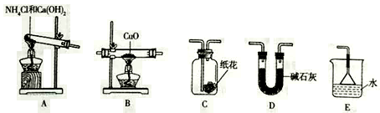
请回答：
①为达成“氨气还原氧化铜”的实验目的，装置A、B、D、E的正确连接顺序________ (填序号)；
②装置A中发生反应的化学方程式_____________；
③装置B观察到的现象________，装置E的作用_____________；
④装置A产生的气体通人装置C中，石蕊试液浸泡的纸花变监色，原因是________。
(2)(6分)小凡同学利用氯化钡和氢氧化钠两种试剂，从硫酸钠、硫酸镁和氯化镁三瓶未贴标签的无色溶液中鉴别出硫酸镁溶液，设计并进行以下实验。请你补齐实验内容：
实验步骤 | 实验现象 | 实验结论
1.取三支持净试管，分别倒入三种无色溶液，然后滴加 _________，振荡，观察现象； | ______________ | ______________
2. ______________ | ______________ | ______________
四、分析与计算(共6分)
17.(2分)维生素C(化学式：C6H8O6)对人体皮肤和牙龈健康有重要作用，缺乏维生素C，会引起坏血病，中学生每天需要补充60mg维生素C。请阅读信息后回答：
(1)维生素C中碳、氢、氧三种元素质量比是____________；
(2)维生素C分子的相对分子质量是_____________。
18.(4分)长期使用的热水壶底部有一层水垢，水垢的主要成分是碳酸钙和氢氧化镁。某研究 性学习小组为测定水垢中碳酸钙的质量分數利用图I装置将足量的盐酸加入到10.0g水垢中。随反应进行，装置C质量的变化如图I所示。请回答：
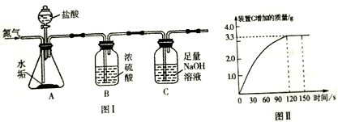
(1)向图I装置A中不断通入氮气的目的是_______________；
(2)若不考虑盐酸的挥发和水垢中含有其他成分，请根据图II数据计算：
水垢中碳酸钙的质量是________，水垢中氢氧化镁的质量分数是___________； (不要求计算过程，精确到0.1)
(3)若考虑盐酸的挥发，会造成水垢中碳酸钙质量分数的测量结果_______(填“增大” “减小”或“不变”)。

